机器人单关节控制

首先是基于电机-电流环的Motion输入模式，在电机的输入端我们要输入的是0-5V的电压时变信号，用于调控电机转速在200-400rpm之间。假设他们是线性对应的关系。

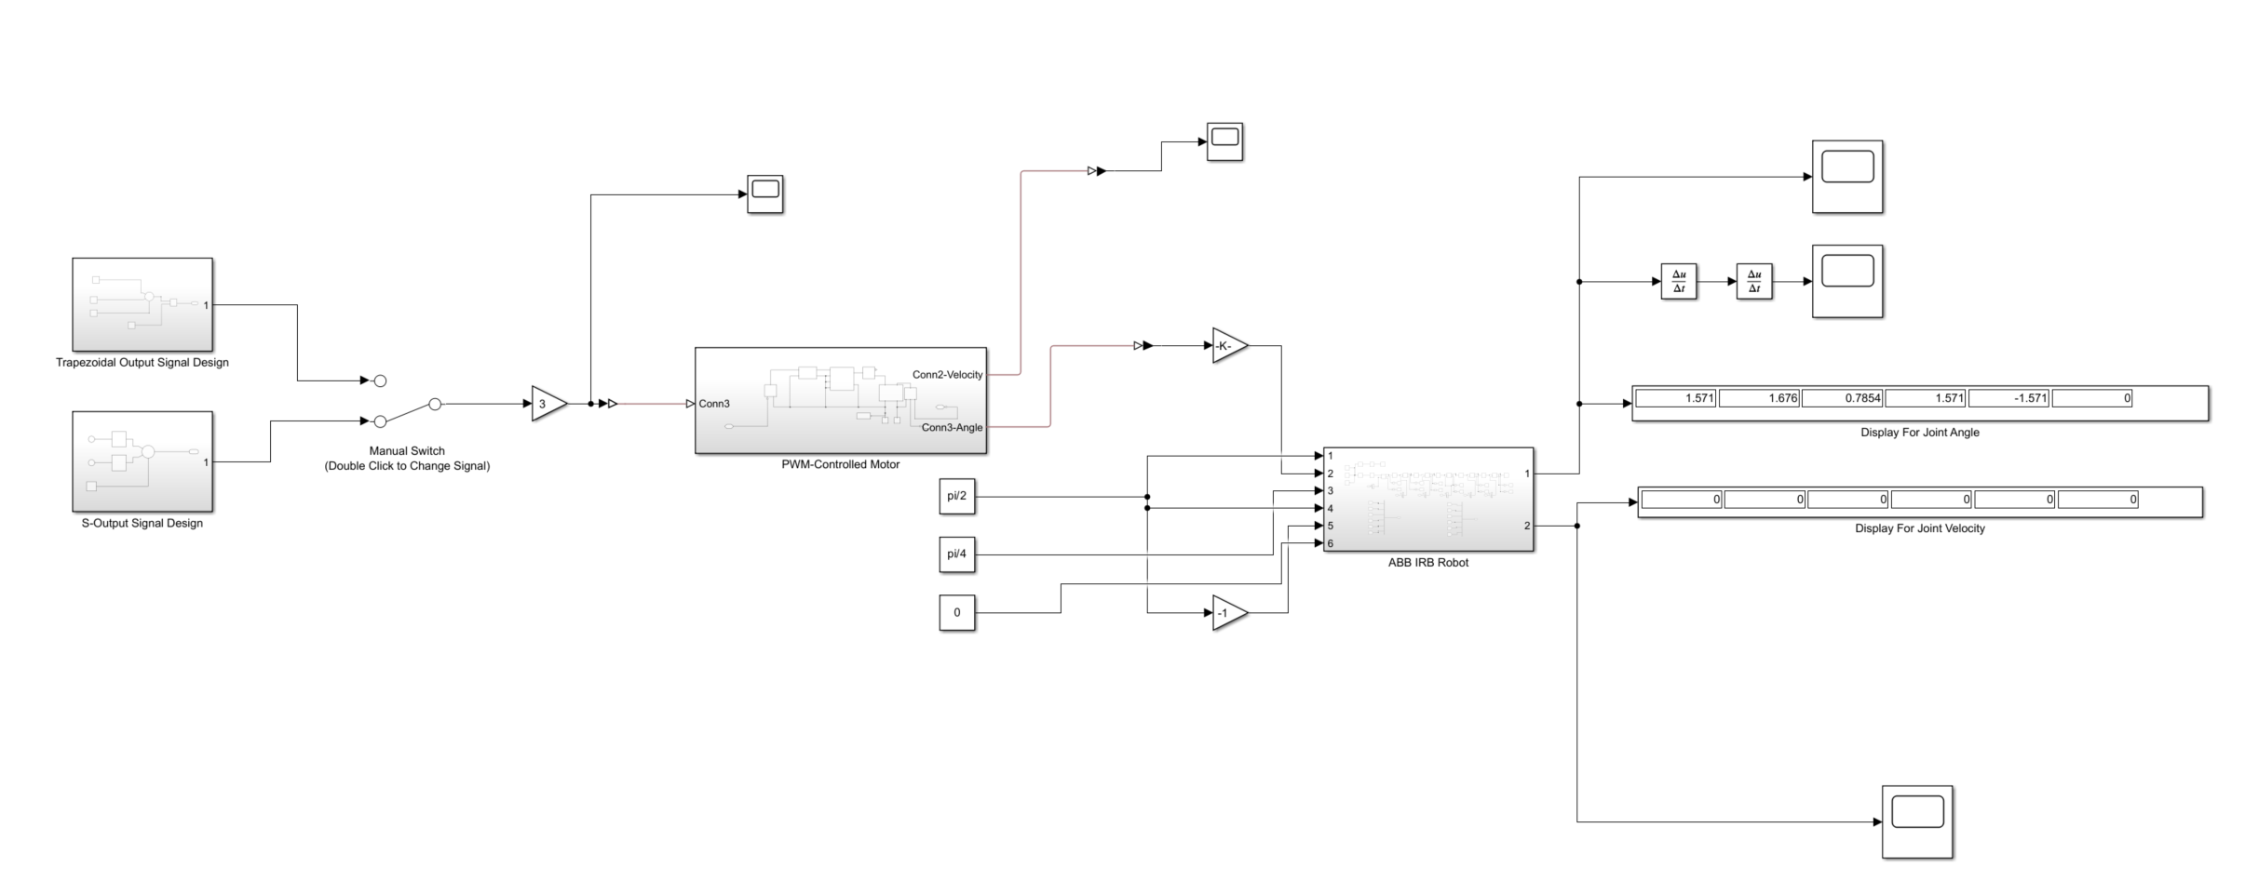

左侧是我在配置文件中提到的两个信号，通过一个单刀双掷开关来人工切换信号，实现了较好的面向对象功能。电机的输出转角直接进入机器人模型的Motion控制，仿真后观察仿真动画和输出信号。

可以看到梯形以及S型的输入，输出，以及对转角求二阶导（电机侧）的加速度图像。

这也是为什么我们愿意在运动控制系统里采用这两种形式的控制信号。前者设计方便，计算容易，可以避免物理系统阶跃响应的一些未知因素，后者更是将加速度的阶跃都去掉，实现速度曲线的平滑过渡。

因为做这个部分的时候和我的组员是并行进行的。因此我让组里负责运动学计算的同学分享给我一段关节转角命令，在Simulink一侧选择Data From Work Space，这样可以使用自己的数据进行仿真，效果如下。值得一提的是，这里需要在矩阵的第一列添加一个时间序列，便于模型进行采样仿真。

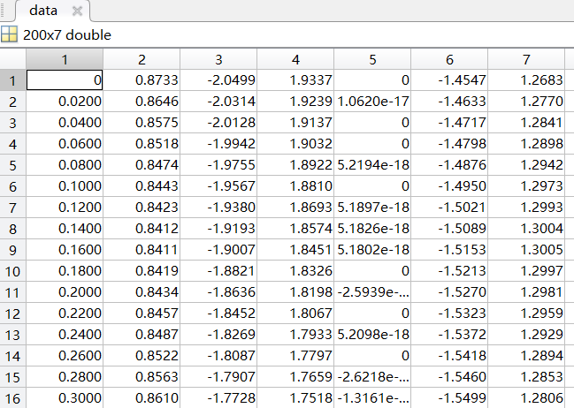

在示波器中我们可以看到各个关节的角度，电机侧转速随时间的关系。

动力学方面，首先我们把关节输入模式改成力矩。由于我们建模与实际模型存在差异，质量惯量等参数都是假设，因此关节的信息设置上我们只能尝试假设。输入信号和运动学相似，可以配置自己设计的转矩阵列，也可以输入常数做实验仿真。

在界面方面，我们优化了布局，在画面内设置多摄像机，优化展示界面，从侧视图，俯视图，轴测图全方面感知机器人运动。同时对于一个单关节，我们做一个关于运动的PID调试。仅关注一号关节（基座旋转），我尝试了三种不同的情形：无控制器，一个很唐的PID，一个精心调试的PID。可以看到没有控制器的一组响应时间长，存在震荡。很唐的PID有巨大的超调量，但是将稳态误差控制的很好，比较好的PID能兼顾两个效应。

以及这一页是三个条件的对比仿真动画，从中我们可以明显看出一些差异。

接下来的内容就比较理论了，可能没有太多的动画。我将和大家一起探讨一些控制的理论以及我们的调研结果。开始的开始，还是要给大家看这个美丽的公式



其中Q代表广义驱动力，M是关节空间惯量矩阵，C是科里奥利力和向心力耦合矩阵，G是重力负荷，f是摩擦力，J是雅可比矩阵。

由于机器人每个关节都可以看做一个独立的控制系统，而这个系统控制的准确性会受各类力矩的影响，有重力、速度、加速度的耦合及各种摩擦，因此工业界通常采用电流环、速度环、位置环这样的三环控制方法。

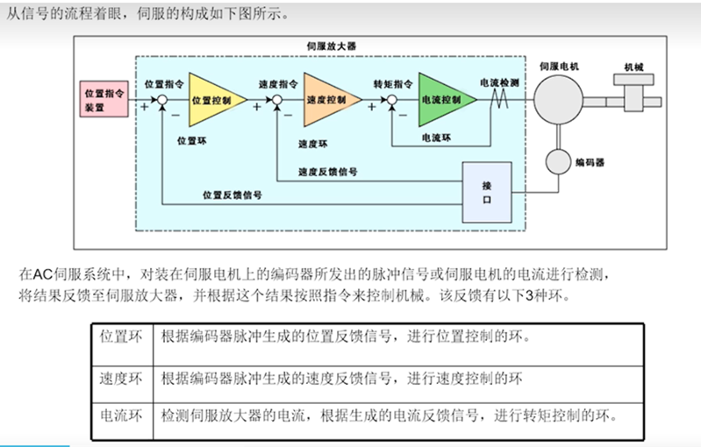

电流环涉及电机的控制，是另外一门课的内容。这里浅谈一下速度环和位置环。电机速度通常通过比较每个采样时间下电机的位置差来计算，电机位置通过绝对值编码器来测量。

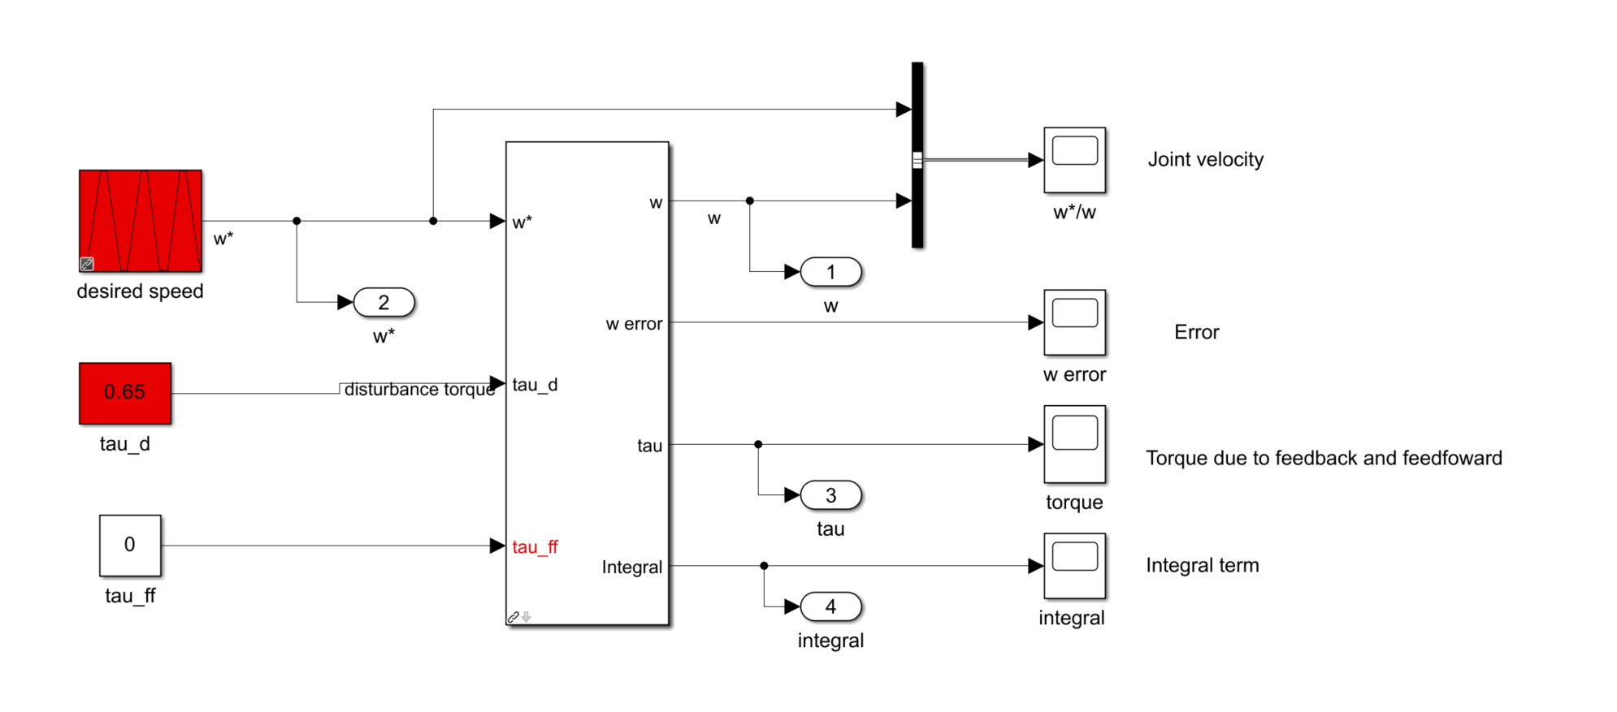

这是一个速度环的测试器，当干扰力矩为0时，得到响应

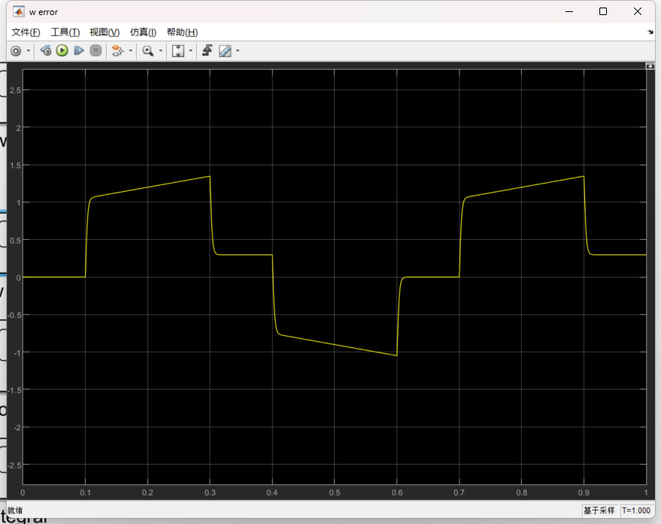

通过调整左右可以使得模拟系统获得较为不错的跟踪性能但是在信号阶跃变化变化处会出现超调，发现较小的增益会导致速度误差增大，而较大的增益会导致系统振荡。因此工程控制领域需要权衡这个问题。

如果加入干扰力矩（0.65），误差相应更加显著（Y轴尺度有变），如下图

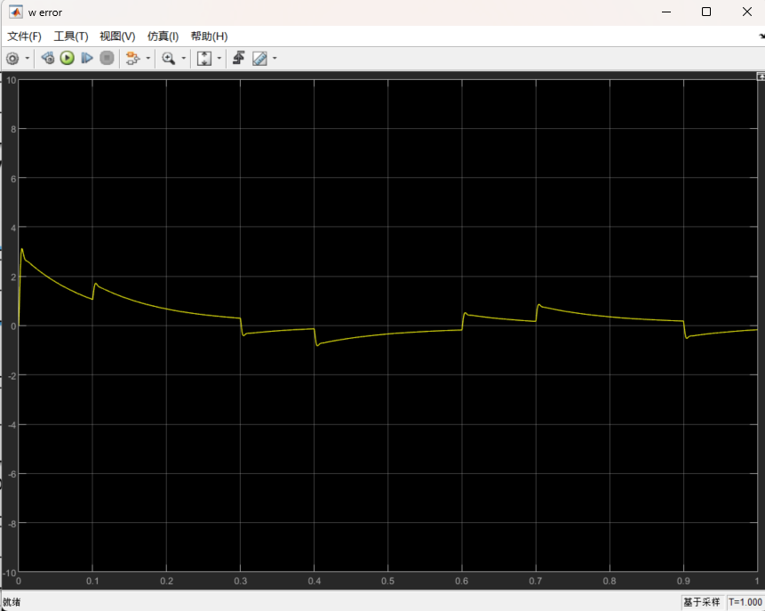

在工业界有3种方法来调整：

1.简单提高增益：但容易造成系统不稳定

2.增加积分作用（常用于工业电机驱动）



传统控制系统是0型，对稳定的输入会有稳态误差，加入积分环节使得系统变为1型，对稳定输入表现为0误差。缺点：积分饱和和比较大的超调量。

前两者统称为“干扰抑制”

3. 工业上，对于一个实际的机器人重力的干扰并不是未知的。我们可以估计或者使用上限/下限等，因此可以预测干扰并消除它（力矩前馈控制，如框图）。

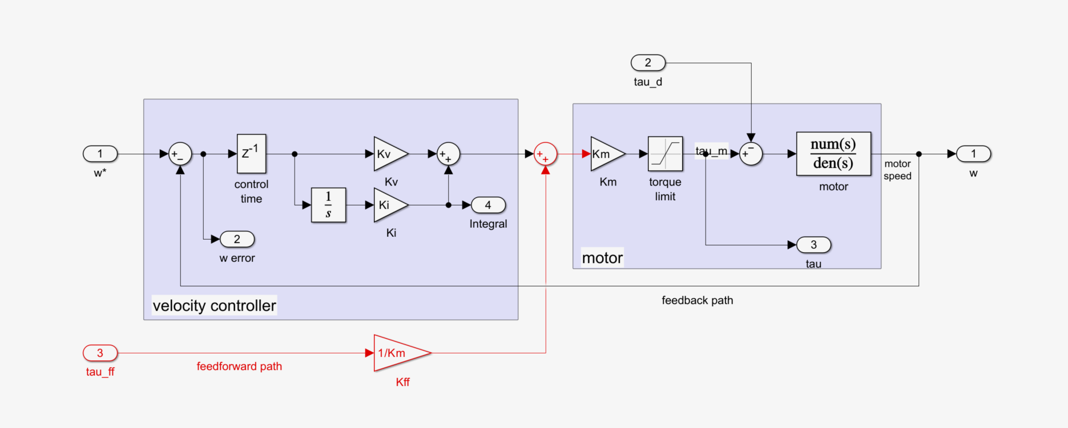

位置环：

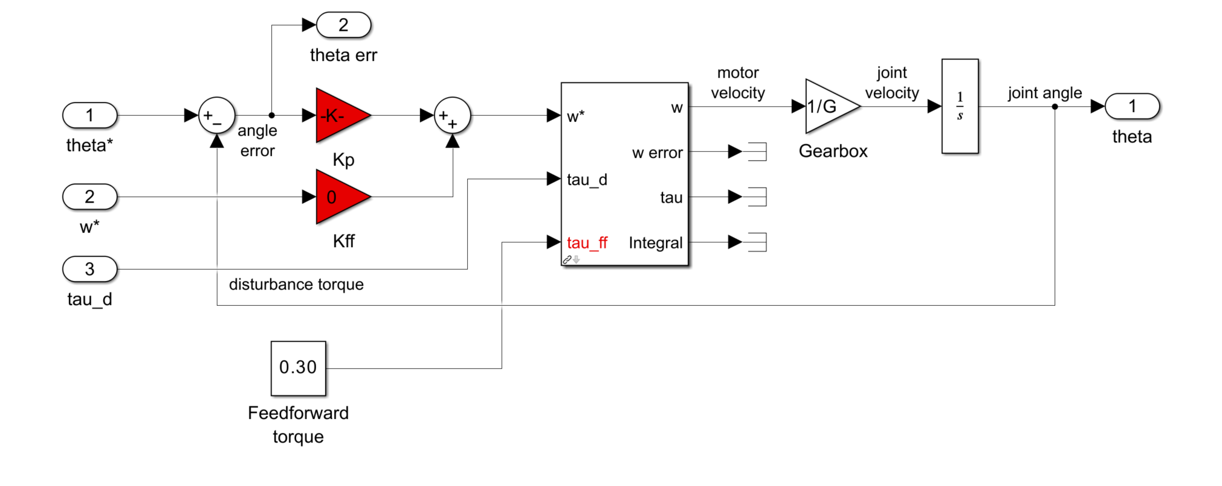

LSPB：轨迹发生器，在1s内从0运动到0.5rad

使用一个比控制器来计算所需电机的转速，这里相当于用三个增益来优化控制（P-PI）。这是位置环采用误差反馈控制的经典方法。轨迹发生器如果能够提供速度，可以将速度增加到速度环的输入处，这种方法称为“速度前馈控制”，可明显改善跟踪误差。

